Verschleißfest & schmierfrei: Neue igus Halbzeuge für Food, Dauerlauf und hohe Medienbeständigkeit
Rundstäbe aus Tribo-Kunststoffen eignen sich für wartungsfreie Sonderbauteile in unterschiedlichsten Umgebungen

Köln, 2. Februar 2022 – igus erweitert sein breites Angebot an iglidur Rundstäben um gleich vier Werkstoffe; darunter zwei für den Food-Bereich: das hitzebeständige Material iglidur AC500 und der belastbare Werkstoff A250. Das besonders strapazierfähige Material iglidur H3 sowie der besonders verschleißfeste Dauerlaufwerkstoff iglidur E ergänzen das Programm. Damit lassen sich für die unterschiedlichsten Anwendungsfälle schmier- und wartungsfreie Prototypen und Sonderbauteile fräsen und drehen.

Für die Fertigung von Sonderbuchsen, Rollen und anderen Gleitelementen, die mit Lebensmitteln in Kontakt kommen, hat igus iglidur AC500 entwickelt –einen FDA-konformen Hochtemperaturwerkstoff für die Lebensmittelindustrie, der Extremtemperaturen von bis zu 250 °C standhält. Somit sind Bauteile aus AC500 unter anderem für Gleitelemente in Backstraßen geeignet. Rotiert ein Gleitlager aus AC500 auf einer Edelstahl-X90-Welle, beträgt der Verschleiß lediglich 0,16 Mikrometer pro Kilometer wie Tests im hauseigenen Testlabor zeigten. Zudem besitzt der Werkstoff eine außergewöhnliche hohe Chemikalienbeständigkeit, sodass er gängigen Reinigungsmitteln in der Lebensmittelindustrie zuverlässig standhält. Eine Schmierung ist dabei nicht notwendig. Ein doppelter Vorteil, da Kontaminationsgefahr und Wartungsaufwand sinken.
Messerkantenrollen aus iglidur A250 reduzieren Energieverbrauch
Ebenfalls prädestiniert für die Lebensmittel- und Verpackungsindustrie sind die neuen Rundstäbe iglidur A250. Sie eignen sich unter anderem für die Herstellung sogenannter Messerkantenrollen, die in der Umlenkung von Förderbändern zum Einsatz kommen. In dieser Funktion verringert der Werkstoff dank seines reibungsarmen, schmiermittelfreien Trockenlaufs die benötigte Antriebsleistung und den Energieverbrauch der Bänder. Darüber hinaus punktet der Werkstoff mit hoher Belastbarkeit. iglidur A250 ist so konzipiert, dass er für hohe Bandgeschwindigkeiten in der Lebensmittel- und Verpackungsindustrie einsetzbar ist. Und genau wie AC500 ist auch A250 für den direkten Kontakt mit Lebensmitteln zugelassen. Das Material entspricht den Hygienerichtlinien der US-amerikanischen Lebensmittelüberwachungsbehörde Food and Drug Administration (FDA) und der EU-Verordnung 10/2011.
iglidur H3 trotzt aggressiven Medien
Neu im Programm der iglidur Halbzeuge ist zudem H3, ein Werkstoff, aus dem sich medienbeständige Bauteile fertigen lassen. Entwickelt wurde iglidur H3 vor allem für den Kontakt mit aggressiven Medien und den Einsatz in Pumpen, etwa in Kraftstoffpumpen. Das Material überzeugt in diesen Extremanwendungen dank seiner Strapazierfähigkeit und der geringen Feuchtigkeitsaufnahme mit einer langen Lebensdauer.
iglidur E verbessert Präzisionsbewegungen
Der vierte neue Werkstoff ist iglidur E. Dabei handelt es sich um ein Material, aus dem sich unter anderem Gleitlager fertigen lassen, die in Kombination mit Aluminiumwellen schwingungsdämpfend sind. Eine Eigenschaft, die präzise und ruhige Bewegungen von Maschinen und Anlagen verbessert. In linearen schwenkenden Bewegungen in der Textilindustrie, Verpackungsindustrie, Druckindustrie und der Automatentechnik bietet der Werkstoff zudem besonders gute Verschleißeigenschaften. Die Fertigung passender Bauteile aus den vier Materialien übernimmt igus auf Wunsch mit seinem Online CNC-Service. Kunden können dabei 3D-Modelle in ein Online-Tool hochladen und mit wenigen Klicks konfigurieren. Sie sehen sofort einen Preis und können dann ein offizielles Angebot erhalten oder direkt bestellen.

ÜBER IGUS:

Die igus GmbH entwickelt und produziert motion plastics. Diese schmierfreien Hochleistungskunststoffe verbessern die Technik und senken Kosten überall dort, wo sich etwas bewegt. Bei Energiezuführungen, hochflexiblen Kabeln, Gleit- und Linearlagern sowie der Gewindetechnik aus Tribopolymeren führt igus weltweit die Märkte an. Das Familienunternehmen mit Sitz in Köln ist in 35 Ländern vertreten und beschäftigt weltweit über 4.500 Mitarbeiter. 2020 erwirtschaftete igus einen Umsatz von 727 Millionen Euro. Die Forschung in den größten Testlabors der Branche produziert laufend Innovationen und mehr Sicherheit für die Anwender. 234.000 Artikel sind ab Lager lieferbar und die Lebensdauer ist online berechenbar. In den letzten Jahren expandierte das Unternehmen auch durch interne Start-ups, zum Beispiel für Kugellager, Robotergetriebe, 3D-Druck, die Plattform RBTX für Lean Robotics und intelligente „smart plastics“ für die Industrie 4.0. Zu den wichtigsten Umweltinvestitionen zählen das „chainge“ Programm – das Recycling von gebrauchten e-ketten - und die Beteiligung an einer Firma, die aus Plastikmüll wieder Öl gewinnt.

Bildunterschrift:

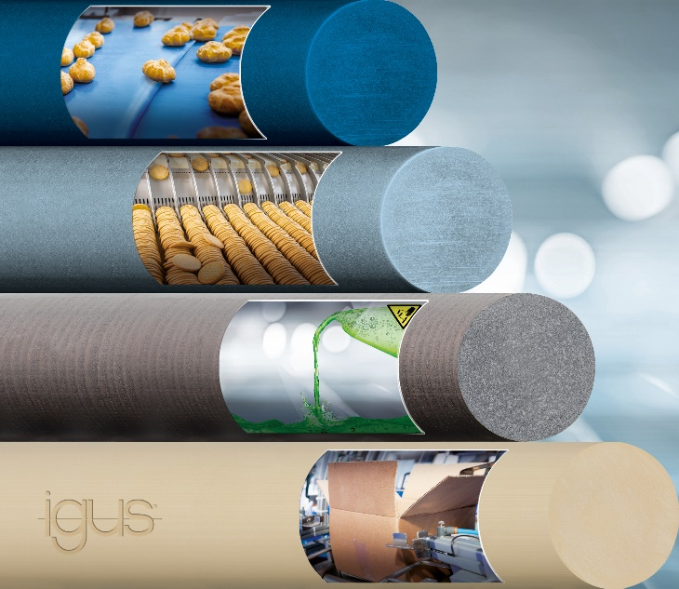
Bild PM0722-1
Vier neue Halbzeuge für schmier- und wartungsfreie Sonderteile in unterschiedlichsten Umgebungen hat der motion plastics Spezialist igus entwickelt. (Quelle: igus GmbH)

PRESSEKONTAKT:

Oliver Cyrus
Leiter Presse und Werbung
igus® GmbH
Spicher Str. 1a
51147 Köln
Tel. 0 22 03 / 96 49-459
ocyrus@igus.net
www.igus.de/presse

Die Begriffe "igus", “Apiro”, "chainflex", "CFRIP", "conprotect", "CTD", "drygear“, "drylin", "dry-tech", "dryspin", "easy chain", "e-chain", "e-chain systems", "e-ketten", "e-kettensysteme", "e-skin", "e-spool“, "flizz", „ibow“, „igear“, "iglidur", "igubal", „kineKIT“, "manus", "motion plastics", "pikchain", „plastics for longer life“, "readychain", "readycable", „ReBeL“, "speedigus", "triflex", "robolink" und "xiros" sind gesetzlich geschützte Marken in der Bundesrepublik Deutschland und gegebenenfalls auch international.

